三年 班 座號： 姓名：
臺中市西屯區長安國民小學學生寒假生活須知
敬愛的家長：
97學年度寒假將從1月21日至2月10日止（2月11日開學，正式上課，供應午餐）。期間適逢農曆春節，敬祝闔府安康如意。為了讓孩子的假期生活作息正常，身體健康，特訂定假期生活須知，請您協助督導下列事項，讓孩子過一個快樂、充實又安全的假期！
- 養成早睡早起，飲食定時、定量的良好習慣。
- 隨時溫習功課，按時做完寒假作業。
- 閱讀有益書籍，並注意視力保健。
- 多做有益身心的正當休閒活動，不涉足電動玩具遊戲場所、網咖、舞廳、夜店等複雜場所。
- 勤洗手、多注意飲食營養衛生並預防傳染病感染，確保身體健康。
- 養成勤勞習慣，每天幫助父母做家事。
- 善用自己的零用(壓歲)錢，不浪費金錢，並養成儲蓄的美德。
- 不玩爆竹、煙火等危險性的玩具。
- 外出時先告知父母，並隨時注意交通安全。
- 出外做客，衣著整齊大方，注意禮節。
- 到學校遊戲、運動時會愛護公物，保持校園整潔、注意安全。
- 隨時保持健康的身體，享受快樂的寒假生活。

※97學年度第二學期訂於98年2月11日(星期三)正式上課，中午供應午餐，全校皆於12：35放學。當天請督促 貴子弟整肅儀容，穿著整齊準時上學。 長安國小 訓導處敬啟 98.1.20

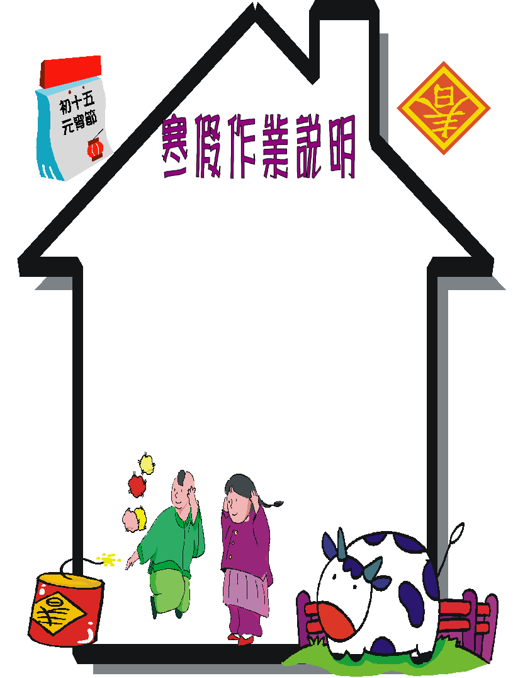

- 請替我們的寒假作業設計封面

- 完成立體作品一件

- 於寒假中選二本優良課外書籍進行閱讀，還可以到台中市的閱讀認證網上進行認證，並完成閱讀心得單二篇。

- 圖畫日記一篇

圖畫日記
年

月

日

天氣
：

我的閱讀心得記錄
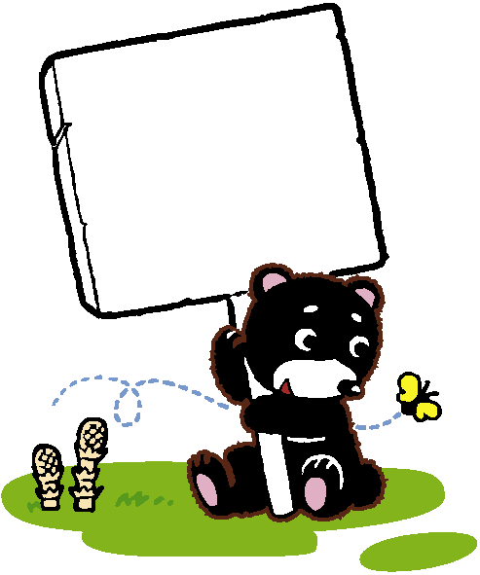
作者： | 插畫（繪者）：
出版日期: | 閱讀日期: 年 月 日
出版社：
這本書屬於:
- 散文 □詩歌 □史地 □科學 □報導
- 繪本 □百科 □生活知識 □其他
書 名：

- 我喜歡這本書的 ( 請在中打 )
圖很漂亮 故事有趣 故事動人 辭句優美
有許多新知識 其他( )
2、書中的優美辭句 :
3、我的心得感想:
4、讀了這本書我想畫的是~~

我的閱讀心得記錄
作者： | 插畫（繪者）：
出版日期: | 閱讀日期: 年 月 日
出版社：
這本書屬於:
- 散文 □詩歌 □史地 □科學 □報導
- 繪本 □百科 □生活知識 □其他
書 名：

- 我喜歡這本書的 ( 請在中打 )
圖很漂亮 故事有趣 故事動人 辭句優美
有許多新知識 其他( )
2、書中的優美辭句 :
3、我的心得感想:
4、讀了這本書我想畫的是~~

